**PLAN DE CLASE/NOTA TÉCNICA**

**NIVEL: SECUNDARIA**

**MIÉRCOLES 01 DE FEBRERO**

**1.- NOMBRE DEL PROFESOR: Andrea Hernández Flores GRADO: 1° GRUPO: “A” “B”**

**2.- ASIGNATURA: BIOLOGÍA**

**3.- TRIMESTRE: 2°**

**4.- SEMANA: SEMANA DEL 30 DE ENERO AL 03 DE FEBRERO**

**5.- TIEMPO: 40 minutos**

**6.- TEMA: INDICE DE MASA CORPORAL**

**7.- PROPÓSITOS: Científico Tecnológico**

**8.- COMPETENCIA: Identifica cual es el proceso de digestión de los alimentos**

**9.-APRENDIZAJE ESPERADO: Identifica que la cantidad de energía se mide en calorías y compara e aporte calórico de los alimentos que ingiere así como su proceso de digestión**

**10.- CONTENIDOS: Cuestionario y elaboración de esquemas**

**11.- RECURSOS:** Nota técnica, recursos gráficos y visuales.

**12.- MATERIALES: cuaderno y plataforma CVF.**

**13.- IMPLEMENTACIÓN DE ACCIONES DEL P.E.M.C en proceso de autorización**

**14.- INICIO:**

* 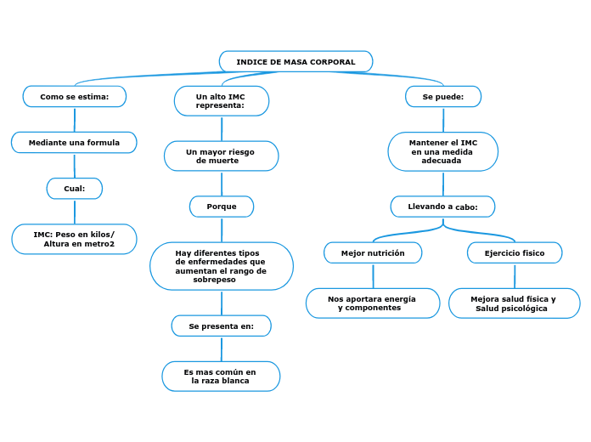¿Qué es el IMC?

**15.-DESARROLLO:**

Para resolver lo anterior la docente explicara a través de un mapa en el pizarrón que es el IMC, la fórmula para calcularlo y la importancia del IMC.

**16.-CIERRE:**

Identificada la fórmula del IMC, la docente dará un ejemplo de cómo calcular el IMC, para posteriormente solicitar a cada estudiante obtenga el suyo empleando la formula.

Cuando cada estudiante obtenga su resultado se dará a conocer la siguiente tabla de valores, con la intención de que los estudiantes logren identificar si su IMC, es normal, bajo o con algún grado de riesgo.

**17.- EVALUACIÓN: Autoevaluación ( ) Coevaluación ( ) Heteroevaluación (x)**

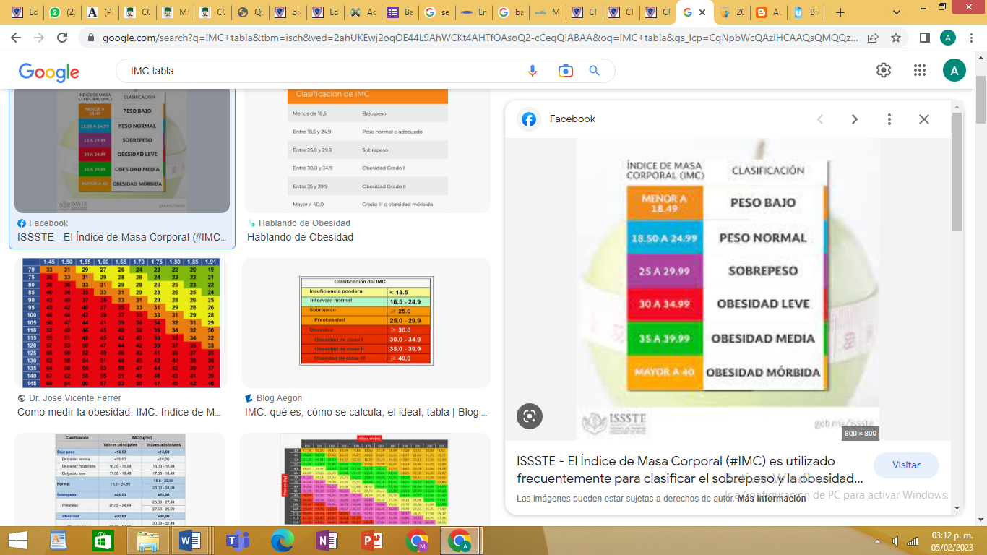Se evaluará la actividad realizada en cuaderno y la participación durante la clase con el objetivo identificar los problemas que existieran sobre el tema

**ACTITUDINAL:** Cumple con su asistencia y participación

**CONCEPTUAL:** Completa sus actividades en tiempo y forma

**PROCEDIMENTAL:** Identifica que es el IMC y la importancia de este en su vida diaria

**18.- TAREA:** No hay tarea.